**ZLOŽENIE LÁTOK**

**Chemické prvky a zlúčeniny**

*Všetky telesá sa skladajú z látok.*

*Všetky látky sa skladajú z častíc, atómov. ( atomos = nedeliteľný)*

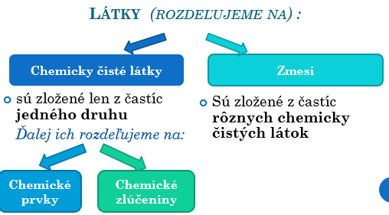

Chemická reakcia dvoch prvkov: železa a síry

**Pomôcky a chemikálie:** *laboratórne váhy, Petriho misky, roztieračka s roztieradlom, skúmavka, držiak na skúmavky, liehový kahan, zápalky, kladivo, papier, magnet, prášková síra, práškové železo*

**Postup:**

* *Odvážime 3,2 g síry a 5,6 g železa, pozorujeme obidve látky a ich vlastnosti zapíšeme.*
* *Pomocou roztieračky s roztieradlom obe látky premiešame.*
* *Časť zmesi odložíme a druhú časť dáme do skúmavky a zahrievame. Ak sa zmes rozžeraví, kahan odložíme a pozorujeme.*
* *Po vychladnutí skúmavku zabalíme do papiera a kladivom rozbijeme.*
* *Obidve látky porovnáme.*
* *Získané údaje zapíšeme.*

|  |  |  |  |  |
| --- | --- | --- | --- | --- |
|  | **Skupenstvo** | **Sfarbenie** | **Vzhľad** | **Magnetické vlastnosti** |
| Síra |  |  |  |  |
| Železo |  |  |  |  |
| Zmes po zmiešaní |  |  |  |  |
| Produkt chemickej reakcie |  |  |  |  |

Po prebehnutí chemickej reakcie vznikla zo železa a síry nová látka, ktorá má iné vlastnosti ako reaktanty. Magnet novú látku nepriťahuje.

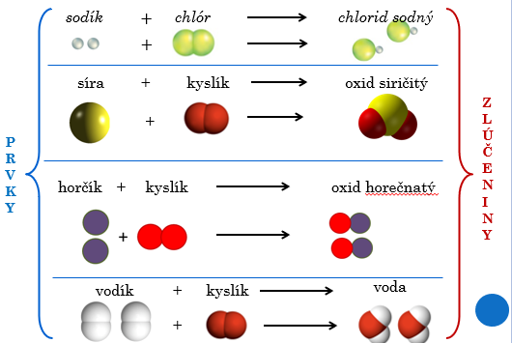

príklady vzniku zlúčenín z prvkov:

**Ako rozlíšiť chemický prvok a zlúčeninu?**

* Chemická zlúčenina môže vzniknúť chemickou reakciou dvoch chemických prvkov. *(chemické zlučovanie)*
* Chemická zlúčenina má iné vlastnosti ako prvky, z ktorých vznikla.
* Ak chceme znovu získať z chemickej zlúčeniny prvky, z ktorých vznikla, **nepodarí** sa nám to bežnými oddeľovacími metódami. *(Ktoré to sú?)*
* Chemickú zlúčeninu môžeme rozdeliť na chemické prvky *(jednoduchšie látky)* len chemickou reakciou. *(chemický rozklad)*
* Chemické prvky sú chemicky čisté látky, ktoré nemožno rozdeliť na jednoduchšie látky.

**Aké veľké sú častice?**

**Pomôcky a chemikálie:** *kadičky, stojan, filtračný lievik, filtračný papier, sklená tyčinka, celofán, gumičky, Betadine, škrob, manganistan draselný, voda*

**Postup:**

* Vyrobíme slabé roztoky manganistanu draselného (asi 1%) a škrobu ( obidva s objemom asi 50 ml). Do roztoku škrobu kvapneme niekoľko kvapiek dezinfekčného prostriedku Betadine (obsahuje jód) a zamiešame .
* Zostavíme filtračnú aparatúru, postupne prefiltrujeme oba roztoky, po filtrácii prvého vymeníme filtračný papier. (trochu roztoku necháme, asi po 5 ml ) Pozorujeme.
* Do dvoch kadičiek s objemom 250 ml nalejeme po 200 ml vody a na vrch pomocou gumičky pripevníme celofánový štvorec (20 x 20 cm) tak, aby sa dotýkal vodnej hladiny.
* Do priehlbiniek prelejeme roztoky manganistanu draselného a škrobu.
* Pozorujeme.

Filtračný papier má veľkosť pórov (medzier) asi 0,001 mm.

Celofán má veľkosť pórov asi 0,000 001 mm.

Závery:

* Častice manganistanu draselného prešli cez filtračný papier.
* Častice škrobu neprešli cez filtračný papier.
* Častice manganistanu draselného neprešli cez celofán.
* Častice škrobu neprešli cez celofán.

Vyslovte závery o veľkosti častíc škrobu a manganistanu draselného:

**Atómy a chemické prvky**

**Zloženie atómu:**

**Atóm je základná stavebná častica každej látky.**

Atóm sa skladá :

* + **z** (atómového) **jadra**
  + **z** (elektrónového) **obalu**

V jadre sa nachádzajú tieto častice:

* + **Protóny** – sú to častice **s kladným** elektrickým **nábojom**

- označujú sa **p+**

* + **Neutróny** – sú to častice **bez** elektrického **náboja**

- označujú sa **n0**

V obale sa nachádzajú tieto častice:

* + **Elektróny** – sú to častice **so záporným** elektrickým **nábojom**

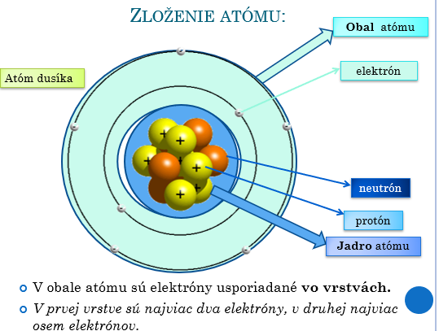 - označujú sa **e-**

Vrstvy obalu: 1 – 7 K,L,M,N,O,P,Q - číslo riadka= periódy v tabuľke

**Atóm je elektricky neutrálna častica !!!!!!!!!!**

Lebo v každom atóme platí:

* V atóme je **rovnaký počet** protónov a elektrónov.
* Elektrón a protón majú rovnako veľký elektrický náboj.

Napr.: ak má 7 protónov a 7 elektrónov = **+7 -7 = jeho náboj je 0**

**Koľko má prvok protónov zistíme podľa protónového čísla.**

**Protónové číslo** udáva počet protónov v jadre atómu

-je to poradové číslo v tabuľke a píše **sa v ľavom dolnom indexe k značke** chemického prvku. Napr,. 8O

***Nukleónové číslo*** *je počet protónov + neutrónov. Píše sa v ľavom hornom indexe k značke prvku. Napr. 17O*

**Prvok je chemická látka, ktorej atómy majú rovnaké protónové číslo.**

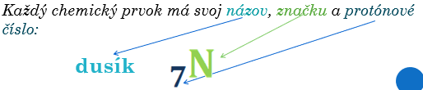*Napr.: všetky atómy dusíka majú v jadre 7 protónov a v obale 7 elektrónov.*

* *Protón a neutrón majú rovnakú hmotnosť.*
* *Elektrón má v porovnaní s protónom alebo neutrónom veľmi malú =zanedbateľnú hmotnosť.*
* *Z toho vyplýva, že* ***takmer celá hmotnosť atómu je sústredená V JADRE atómu.***

**Názvy a značky chemických prvkov**

Názvy chemických prvkov sú odvodené od:

* + vlastností prvku (farba, tvrdosť, reaktivita, zápach... )
  + miesta výskytu v prírode (
  + mena vedca (Einsteinium, Nobelium....)
  + krajiny, (Amerícium, Európium)
  + Ich názov má často pôvod v gréčtine alebo latinčine.

Každý prvok má latinský názov (lebo) :

* + latinčina je jazykom vedy, rozumie jej Slovák, Angličan, Číňan, ...
  + z latinčiny sa odvodzuje jeho značka

Príklady:

* Ortuť - Hydrargyrum (tečúce striebro): hydór – voda, argyros – striebro
* Hélium - Helium: helios – Slnko, bolo objavené na Slnku skôr ako na Zemi
* Jód - Iodum : ioeides – fialovo sfarbený
* Germánium - Germanium : Germánia – staré pomenovanie Nemecka, vlasti objaviteľa
* Striebro - Argentum: argyros – jasný, lesklý
* Uhlík - Carboneum: carbo – uhlie

Značka chemického prvku je odvodená od jeho latinského názvu.

**Prvé písmeno** značky je **veľké**, je to začiatočné písmeno názvu.

Ak značka obsahuje aj **druhé písmeno**, to je **malé** a je vybrané tiež z názvu:

Vodík – **H**ydrogenium – **H**

Hélium – **He**lium – **He**

Ortuť – **H**ydrar**g**yrum – **Hg**

N – nitrogenium – dusík

Na – natrium – sodík

**Molekuly a chemické zlúčeniny**

*Atóm je základná stavebná častica každej látky***.**

Molekula vzniká **zlúčením** dvoch alebo viacerých atómov.

Väčšina látok sa skladá z molekúl.

Molekula prvku obsahuje zlúčené **rovnaké** alebo **rôzne** atómy.

|  |
| --- |
| **Zlúčenina** je chemicky čistá látka zložená zo zlúčených atómov dvoch alebo viacerých prvkov (H2O, HCl, H2SO4 |

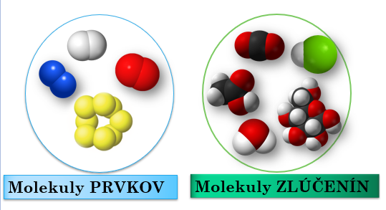.

Chemický vzorec je zápis zloženia molekuly.

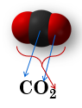Obsahuje značky prvkov a čísla:

Napr. molekula oxidu uhličitého:

Je to dvojprvková a trojatómová molekula.

**Ióny**

V obale atómu sú elektróny usporiadané vo vrstvách (ako cibuľa ☺) K-Q

Počet vrstiev závisí od počtu elektrónov v atóme prvku.

Významné postavenie má **posledná** = valenčná **vrstva, je najďalej od jadra!!!**

Atóm môže elektróny z tejto vrstvy **uvoľniť** alebo naopak, môže elektróny do tejto vrstvy **prijať.**

|  |  |
| --- | --- |
| Vrstva | max. počet e-  **Posledná = valenčná**  **vrstva** |
| 1 K | 2e- |
| 2 L | 8 e- |
| 3 M | 18 e- |
| 4 N | 32 e- |

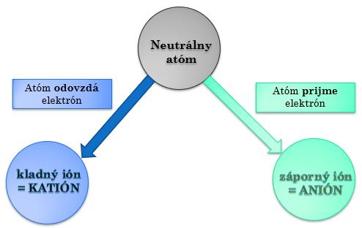Ak atóm prijme alebo odovzdá elektrón/y, stane sa z neho **častica s elektrickým nábojom – ión.**

1.Zápis vzniku katiónu: **Na – e - ⟶ Na +**

Atóm sodíka **odovzdal** elektrón a stal sa z neho **sodný katión** *(katión sodíka).*

Pred odovzdaním má atóm Na: p+= e- = p+ e-

Po odovzdaní e- má atóm Na+: p+= e- = p+ e-

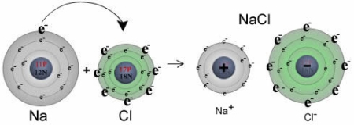 

Zápis vzniku katiónu: **Mg – 2e - ⟶ Mg 2+**

Atóm horčíka **odovzdal** dva elektróny a stal sa z neho **horečnatý katión** *(katión horčíka).*

2. Zápis vzniku aniónu: **Cl + e - ⟶ Cl -**

Atóm chlóru **prijal** elektrón a stal sa z neho **chloridový anión** *(anión chlóru)***.**



Zápis vzniku aniónu: **O + 2e - ⟶ O 2-**

Atóm kyslíka **prijal** dva elektróny a stal sa z neho *anión kyslíka***.**

|  |
| --- |
| **IÓN je častica s elektrickým nábojom,** vzniká ak atóm prijme alebo odovzdá elektrón/y.  Ióny sa delia na kladné katióny a záporné anióny.  **Katión** má viac protónov ako elektrónov – vzniká odovzdaním 1alebo viacerých elektrónov.-  **Anión** má menej protónov ako elektrónov, vzniká prijatím 1 alebo viacerých elektrónov. |

**Chemické vzorce a oxidačné číslo**

* ***Už vieme:*** *Chemický vzorec je zápis zloženia molekuly. Používajú sa nato značky prvkov a čísla.*
* *Chemické vzorce sú medzinárodné, ale názvy zlúčenín sú v rôznych jazykoch rôzne.*
* *Pravidlá ako vytvoriť zo vzorca názov zlúčeniny a z názvu zlúčeniny chemický vzorec sa „schovávajú“ za slovným spojením* ***chemické názvoslovie.***
* *Ak chceme tvorbu slovenských názvov zo vzorcov a vzorcov zo slovenských názvov zvládnuť, musíme sa naučiť, čo je to oxidačné číslo.*

**Oxidačné číslo** je číslo, ktoré vyjadruje, koľko elektrónov atóm prvku odovzdá alebo prijme (pri tvorbe molekuly).

Oxidačné číslo **v** **chemickom vzorci** látkyzapisujeme vpravo hore ku značke prvku **rímskym číslom.**

Oxidačné číslo môže byť buď ***kladné*** alebo ***záporné*** alebo ***nula .***

**Kladné oxidačné číslo** majú tie atómy prvkov, ktoré *(pri vytvorení väzby)* elektróny odovzdajú. (sú „slabšie“)

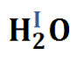Kladné oxidačné číslo môže byť: **I , II , III , IV, V, VI, VII , VIII**

Napríklad atóm vodíka má v molekule vody oxidačné číslo **I**

**Záporné oxidačné číslo** majú tie atómy prvkov, ktoré *(pri vytvorení väzby)* elektróny príjmu. (sú „silnejšie“)

Záporné oxidačné číslo môže byť: **-I , -II , -III , -IV**

Napríklad kyslík má v molekule vody oxidačné číslo **-II**

Oxidačné číslo **nula** majú nezlúčené atómy prvkov a atómy viazané v molekule prvku: **Fe0**

Niektoré prvky majú **typické** oxidačné čísla:

* ***Vodík :*** jeho oxidačné číslo je zvyčajne **I**
* ***Kyslík:*** jeho oxidačné číslo je zvyčajne **–II**
* ***Lítium, sodík, draslík :***ich oxidačné číslo je **I**

Dôležité: **Súčet oxidačných čísel všetkých atómov v molekule je vždy nula.**

V slovenských názvov zlúčenín ste si už určite všimli zvláštne prídavné mená v názvoch:

* *Oxid uhl****ičitý***
* *Oxid uhoľ****natý***
* *Uhličitan vápe****natý***
* *Chlorid sod****ný***
* *Kyselina sír****ová***
* *Kyselina dus****ičná****...*

|  |  |
| --- | --- |
| **Oxidačné číslo** | **Prípona** |
| **I** | **- ný (-ny)** |
| **II** | **-natý** |
| **III** | **- itý** |
| **IV** | **-ičitý** |
| **V** | **- ičný, - ečný** |
| **VI** | **- ový** |
| **VII** | **- istý** |
| **VIII** | **- ičelý** |

**Vlastnosti iónových, kovalentných a kovových látok**

Medzi jednotlivými atómami v molekule pôsobia **príťažlivé sily,** ktoré nazývame **chemické väzby**.

Chemické väzby ovplyvňujú vlastnosti látok.

Látky s rovnakým typom chemickej väzby majú podobné vlastnosti.

Typy chemických väzieb:

**iónová , kovalentná , kovová**

Vlastnosti kryštálov podľa typu väzieb:

|  |  |  |  |
| --- | --- | --- | --- |
|  | **Iónové** | **Kovalentné** | **Kovové** |
| **Kujnosť** | *krehké* | *krehké* | *kujné* |
| **Elektrická vodivosť** | *nevodivé* | *nevodivé* | *vodivé* |
| **Teplota topenia** | *vysoká* | *nízka* | *vysoká* |

Teploty topenia:

|  |  |
| --- | --- |
| **Látka :** | **Teplota topenia :** |
| **Síra** | 115°C |
| **Železo** | 1 540°C |
| **Kamenná soľ** | 801°C |
| **Zinok** | 420°C |
| **Cukor** | 186°C |
| **Vápenec** | 825°C |

|  |  |
| --- | --- |
| **Látka :** | **Elektrická vodivosť:** |
| **Síra** |  |
| **Železo** |  |
| **Kamenná soľ** |  |
| **Zinok** |  |
| **Cukor** |  |
| **Vápenec** |  |

|  |  |
| --- | --- |
| **Látka :** | **Kujnosť :** |
| **Síra** |  |
| **Železo** |  |
| **Kamenná soľ** |  |
| **Zinok** |  |
| **Cukor** |  |
| **Vápenec** |  |

|  |  |  |  |  |
| --- | --- | --- | --- | --- |
| **Látka** | **Teplota topenia** | **Elektrická vodivosť** | **Kujnosť** | **Typ väzby** |
| Síra |  |  |  |  |
| Železo |  |  |  |  |
| Kamenná soľ |  |  |  |  |
| Zinok |  |  |  |  |
| Cukor |  |  |  |  |
| Vápenec |  |  |  |  |

**Chemická väzba**

Medzi atómami v molekule pôsobia **príťažlivé sily,** ktoré nazývame **chemické väzby**.

|  |
| --- |
| **Chemická väzba sú sily , ktorými sú atómy pútané v molekulách**. |

Chemické väzby vplývajú na vlastnosti látok.

Látky s rovnakým typom chemickej väzby majú podobné vlastnosti.

Typy chemických väzieb:

* **Iónová**
* **kovalentná**
* **kovová**

**Elektronegativita atómu** je miera schopnosti priťahovať väzbový elektrónový pár.

Vlastnosti látok podľa typu väzieb:

|  |  |  |  |
| --- | --- | --- | --- |
|  | **Iónové** | **Kovalentné** | **Kovové** |
| **Kujnosť** | *Krehké* | *krehké* | *kujné* |
| **Elektrická vodivosť** | *nevodivé* | *nevodivé* | *vodivé* |
| **Teplota topenia** | *Vysoká* | *nízka* | *vysoká* |

Iónová väzba:

* Iónová väzba je chemická väzba medzi opačne elektricky nabitými časticami : katiónmi a aniónmi - navzájom sa priťahujú (NaCl, KCl)
* je veľmi pevná.

Kovalentná väzba:

* Kovalentná väzba je chemická väzba, ktorú tvorí **spoločný elektrónový pár.**
* Hovoríme mu aj **väzbový elektrónový pár.**
* V molekule môže 1,2 alebo 3 kovalentných väzieb

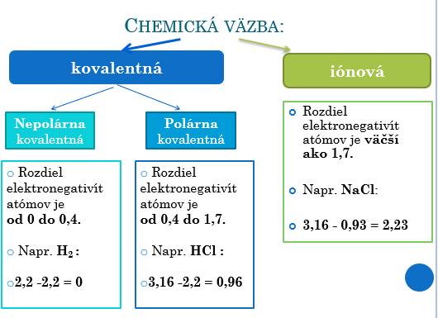Jej hodnota je uvedená v **chemických tabuľkách**. Podľa rozdielu elektronegativít zlúčených atómov prvkov môžeme určiť typ chemickej väzby.

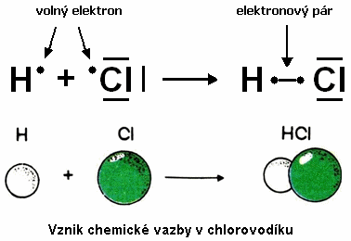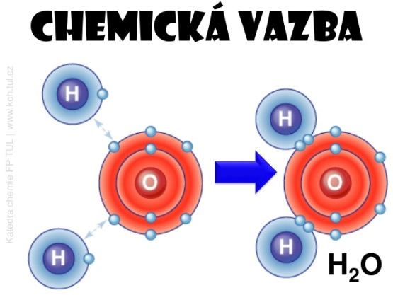

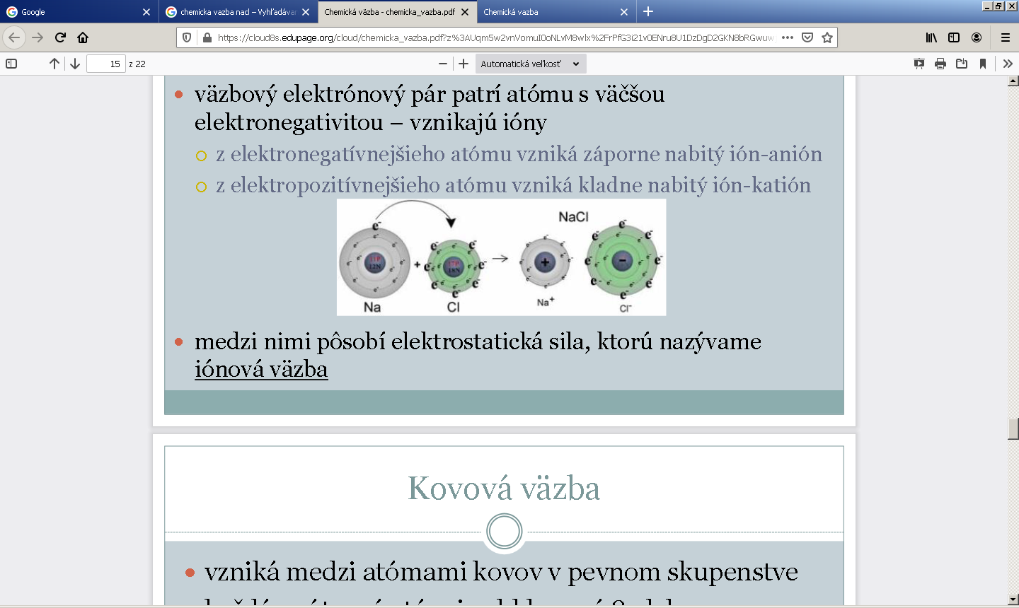

|  |  |  |
| --- | --- | --- |
| Zlúčenina | Chemická väzba | Nákres |
| O2 | dvojitá | O=O |
| HCl | jednoduchá | H-Cl |
| N2 | trojitá | N≡N |

**Periodická tabuľka prvkov**

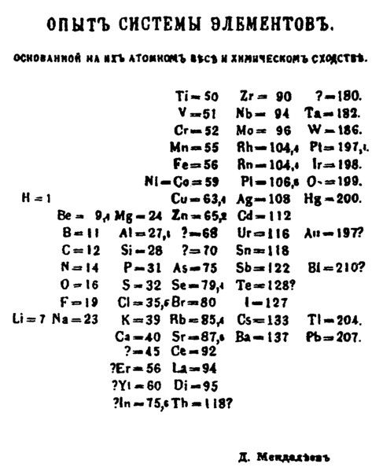Autorom 1. periodickej tabuľky prvkov je **ruský chemik**, **Dmitrij Ivanovič Mendelejev**

*Usporiadal dovtedy 63 známych prvkov do tabuľky.*

*Jeho genialita spočíva hlavne v tom, že vynechal v tabuľke miesta pre prvky, ktoré ľudia dovtedy nepoznali, pričom predpovedal aj ich vlastnosti!!!*

Je v nej usporiadaných 118 doteraz známych prvkov.

|  |
| --- |
| Prvky v tabuľke sú usporiadané podľa stúpajúceho protónového čísla do vodorovných radov a zvislých stĺpcov. |

Poznáme krátku, polodlhú a dlhú formu tabuľky.

Najpoužívanejšou je polodlhá - má 7 radov a 18 stĺpcov.

**Rady** tabuľky nazývame **periódy** ,označujeme ich arabskými číslami **1 – 7(K-Q)**

**Stĺpce** tabuľky nazývame **skupiny** , označujeme ich arabskými číslami **1 – 18.**

V perióde sú prvky umiestnené podľa stúpajúceho protónového čísla.

**Číslo periódy** je pre daný prvok aj **počet vrstiev elektrónov** v obale atómu.

*Zároveň je to aj číslo poslednej=_______________________ vrstvy.*

V 1.perióde sú 2 prvky: vodík **1H** a hélium **2He** *(1 vrstva)*

*Pozn.: Keďže v prvej vrstve môžu byť najviac 2 elektróny aj v 1.perióde môžu byť len 2 prvky)*

V 2.perióde je spolu ______ prvkov: lítium 3Li, berýlium 4Be, bór 5B, uhlík 6C, dusík 7N, kyslík 8O, fluór 9F, neón 10Ne *(2 vrstvy)*

V 3.perióde je 8 prvkov: sodík 11Na, horčík 12Mg,hliník 13Al, kremík 14Si, fosfor 15P,síra 16S, chlór 17Cl, argón 18Ar (_______vrstvy)

|  |
| --- |
| **V ROVNAKEJ skupine sú umiestnené prvky s PODOBNÝMI vlastnosťami** *(vlastnosti určuje počet valenčných elektrónov).* |

**TRIVIÁLNE = ZAUŽÍVANÉ NÁZVY SKUPÍN PSP**

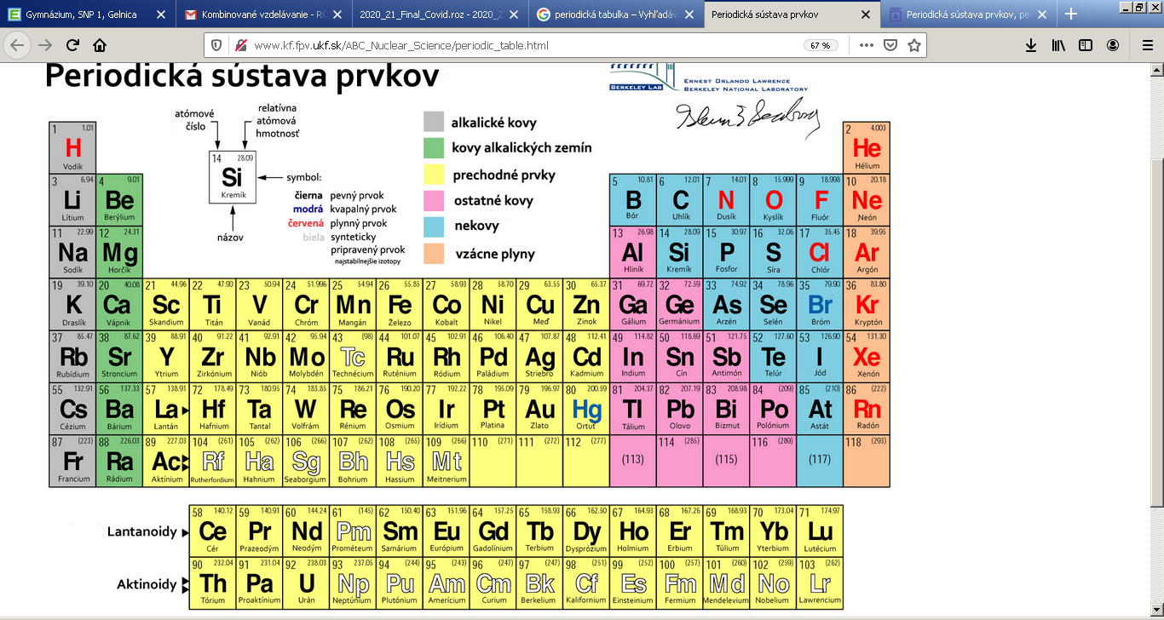

**Ľavá strana PSP Pravá strana PSP**

Kovy (pr. Na, Cu, Zn, Fe) → polokovy (pr.Si) → nekovy (pr.O,F,He)

|  |  |  |
| --- | --- | --- |
| **Skupina** | **Triviálny názov** | **prvky** |
| **1.skupina** | **Alkalické kovy** | **Li, Na, K, Rb, Cs, Fr** |
| **2.skupina** | **Kovy alkalických zemín** | **Ca, Sr(stroncium),Ba** |
| **17.skupina** | **Halogény** | **F, Cl, Br, I** |
| **18.skupina** | **Vzácne plyny** | **He, Ne, Ar, Kr, Xe** |

**Kovy, polokovy a nekovy**

*Podľa niektorých vlastností rozdeľujeme prvky na kovy, polokovy a nekovy.*

*Pozorovali sme rôzne vlastnosti kovov a nekovov.*

*Zistili sme, že kovy a nekovy sa odlišujú vlastnosťami, nie je medzi nimi však presná hranica.*

*Navyše existujú výnimky, ktoré potvrdzujú pravidlo.*

*Prvky, ktorých vlastnosti sú na rozhraní medzi kovmi a nekovmi sú* ***polokovy.***

**Kovy:**

Väčšina všetkých známych chemických prvkov sú kovy.

Prvé dva najrozšírenejšie kovy v zemskej kôre sú ***hliník*** a ***železo***.

**Vlastnosti:**

* + Kovový lesk (*striebrosivý, zlato – žlté, meď – červená*)
  + Kujnosť (*dajú sa tvarovať, mechanicky natiahnuť na drôty, najťažnejší kov je* ***zlato***).
  + Dobrá elektrická a tepelná vodivosť (*najlepší elektrický a tepelný vodič je* ***striebro***).
  + Pevné skupenstvo pri bežnej (*izbovej*) teplote, výnimkou je **ortuť**, ktorá je kvapalná.
  + Kovová väzba medzi atómami.

**Podľa reaktivity** rozdeľujeme kovy na:

Neušľachtilé:

* *V prírode sa vyskytujú v zlúčeninách.*
* *Na ich povrchu dochádza vplyvom vonkajších podmienok k zmenám – podliehajú* ***korózii***
* *Patria sem napr.: draslík, sodík, vápnik, horčík, hliník, zinok, železo,...*

Ušľachtilé:

* *V prírode sa väčšinou vyskytujú v rýdzom stave, nezlúčené*.
* *Sú málo reaktívne.*
* *Patria sem: meď, striebro zlato, platina*

**Podľa hustoty** rozdeľujeme kovy na:

Ťažké:

* *Hustota* ***väčšia*** *ako* ***5 g/cm3 .***
* *Patria sem napr.: železo, zlato, olovo*
* *Pozn.: týmto slovným spojením sa označujú aj kovy, ktoré sú toxické pre človeka a nebezpečné pre* ***životné prostredie****. Ukladajú sa v organizmoch a len ťažko sa z organizmu odbúravajú (hlavne kadmium, ortuť, olovo a arzén).*

Ľahké:

* *Hustota* ***menšia*** *ako* ***5 g/cm3 .***
* *Patria sem: sodík, hliník, titán*
* *Aj vzhľadom na svoju hustotu majú hliník aj titán široké využitie v pevných a ľahkých zliatinách.*

**Zliatiny**:

Sú to tuhé rovnorodé zmesi hlavne kovov.

Majú lepšie vlastnosti ako čisté kovové prvky.

**BRONZ** (*meď, cín*)

**MOSADZ** (*meď, zinok*)

**DURAL** (*hliník, horčík, ďalšie kovy*)

**SPÁJKA** (*olovo, cín*)

**OCEĽ** (*železo, uhlík, ďalšie prvky*)

**Biogénne** **kovové** **prvky**:

Biogénne prvky sú prvky dôležité pre **zdravie človeka.**

Viaceré kovy vo forme katiónov patria medzi biogénne:

* + **Železo** (*katióny Fe2+)* ako súčasť hemoglobínu, potrebný pri prenose kyslíka. Jeho zdroje: ***pečeň, žĺtok, strukoviny, mak, orechy,...***
  + **Horčík***(katióny Mg2+)* dôležitý pre činnosť svalov, nervov, obehovej sústavy. Jeho zdroje: ***strukoviny, banány, mak, orechy, čokoláda, listová zelenina, obilie,...***
  + **Vápnik** *(katióny Ca2+)* nevyhnutný pre zdravý vývin a rast kostí a zubov. Jeho zdroje: ***mlieko a jeho výrobky, ryby, mak, orechy, kapusta, brokolica, žĺtok,...***

**Polokovy**:

Prvky, ktoré sú na rozhraní medzi kovmi a nekovmi.

Niektorými vlastnosťami sa podobajú kovom inými nekovom.

Sú väčšinou krehké a nie sú kujné.

Medzi najvýznamnejšie patria **kremík** a **germánium**.

Používajú sa ako polovodiče v elektrotechnike.

Polovodiče vedú elektrický prúd za určitých podmienok.

Ich vodivosť sa zvyšuje s rastúcou teplotou, dopadom svetla alebo pridaním prímesí.

Vyrábajú sa z nich polovodičové diódy a tranzistory, integrované obvody.

**Nekovy**:

Sú krehké (nie sú kujné).

Nie sú ťažné.

Nie sú lesklé (okrem kryštálov).

Nie sú elektrické vodiče (s výnimkou grafitu).

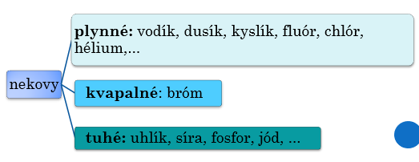Ich atómy sú viazané kovalentnými väzbami.

Tvoria **atmosféru** (*dusík, kyslík*).

Tvoria **hydrosféru** (*vodík, kyslík*).

Tvoria takmer polovicu hmotnosti zemskej kôry (*kyslík, vodík, fosfor, ...*).

Sú **zložkou ľudského tela** (*uhlík, vodík, kyslík, dusík, fosfor, síra*).

17. skupina v PTP sú **halogény**: fluór, chlór, bróm, jód, astát. Všetky sú jedovaté.

Nekovy vytvárajú s kovmi aj nekovmi zlúčeniny (*chlorid sodný, sulfid železnatý, voda, oxid uhličitý,...*).

**Uhlík** patrí medzi najvýznamnejšie chemické prvky.

**Vodík**

*Vodík vzniká ako plynný produkt pri chemickej reakcii zinku s kyselinou chlorovodíkovou. Podľa jeho unikania dokážeme posúdiť rýchlosť chemickej reakcie a aj jej závislosť od koncentrácie, povrchu reaktantu či teploty reakčnej zmesi.*

Príprava vodíka:

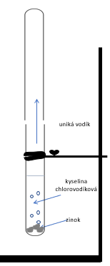**Pomôcky a chemikálie:** stojan, držiak, skúmavky, kahan, zápalky, granulovaný zinok, kyselina chlorovodíková (10%)

**Postup:**

* Do skúmavky v držiaku v stojane dáme niekoľko granuliek zinku a pridáme asi 10 ml kyseliny chlorovodíkovej.
* Unikajúci vodík zachytíme do skúmavky otočenej hore dnom (asi 20 sekúnd). Skúmavku palcom uzavrieme.
* Skúmavku priblížime k zapálenému kahanu, plyn vypustíme.

**Prvý prvok** periodickej sústavy chemických prvkov.

Protónové číslo 1.

V jadre má jeden protón a v obale jeden elektrón.

Latinský názov **hydrogenium** (tvoriaci vodu).

Bezfarebný **plyn** bez chuti a zápachu.

Prvok s najmenšou hustotou ρ = 0,09 kg/m3 .

**V zmesi so vzduchom je výbušný!**

Tvorí dvojatómové molekuly.

Najrozšírenejší prvok vo vesmíre.

Na Zemi sa vyskytuje len v zlúčeninách.

Je „palivom“ hviezd.

Je to významný biogénny prvok.

Objavil ho v roku 1766 Angličan Henry Cavendish.

**Vodík a jeho využitie:**

* Dôležitá priemyselná chemikália, zlučuje sa takmer so všetkými prvkami.
* *Vyrába sa zo zemného plynu alebo elektrolýzou vody (rozklad vody použitím elektrického prúdu).*
* Používa sa na stužovanie rastlinných tukov *(ktoré sú za normálnych okolností kvapalné).*
* Je to významný biogénny prvok.
* Používal sa ako náplň do vzducholodí (*1937 – explózia vzducholode Hindenburg).*
* Používal sa ako palivo do raketoplánov.
* Je vynikajúcim palivom, spaľovanie vodíka je najčistejšie a účinnosť je najvyššia.

Vodík ako palivo budúcnosti:

*Napr. Scania pracuje na vývoji v tejto oblasti. V spolupráci s nórskym veľkoobchodom Asko testuje nákladné vozidlá na vodíkový pohon.*

*Vozidlo je vybavené elektromotorom, ktorý je poháňaný vďaka palivovým článkom, v ktorých dochádza k premene vodíka na elektrickú energiu. Nákladné vozidlá alebo autobusy s palivovými článkami majú ešte navyše akumulátory - budú tak hybridné. Batéria dokáže prispieť energiou v prípade potreby vyššieho výkonu a naopak uchová energiu získanú napríklad pri brzdení.*

*Hlavnou výhodou používania vodíkovej technológie sú nulové emisie. Nákladné vozidlo alebo autobus produkuje iba vodu. Navyše vodík, potrebný k prevádzke, je vytváraný z obnoviteľných zdrojov.*

**Kyslík**

Príprava kyslíka :

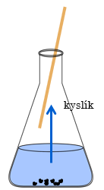**Pomôcky a chemikálie:** kužeľová banka, odmerný valec, laboratórna lyžička, kahan, zápalky, drevená špajdľa, vodný roztok peroxidu vodíka (6%), burel (oxid manganičitý)

**Postup:**

* Do kužeľovej banky nalejeme 20 ml roztoku peroxidu vodíka.
* Pridáme asi tretinu lyžičky burelu.
* Tlejúcu špajdľu vložíme do banky a pozorujeme.

**Záver:**

Kyslík vznikol rozkladom peroxidu vodíka, pričom burel bol katalyzátorom pri tejto chemickej reakcii:

**Ôsmy prvok** periodickej sústavy chemických prvkov.

Protónové číslo 8.

Stavba atómu kyslíka:

Latinský názov **oxygenium** (tvoriaci kyselinu).

Bezfarebný **plyn** bez chuti a zápachu.

V kvapalnom a pevnom skupenstve je svetlomodrý.

Je veľmi reaktívny.

Tvorí dvojatómové molekuly.

Nevyhnutný reaktant **horenia.**

V roku 1774 ho objavil Carl Wilhelm Scheele. Za spoluobjaviteľa sa považuje Joseph Priestley.

**Kyslík a Zem, Ozón :**

***Atmosféra*** obsahuje 21% kyslíka (dvojatómové molekuly: **O2**).

Je najrozšírenejší prvok v ***zemskej kôre*** (v zlúčeninách) a ***v hydrosfére*** (voda).

***V stratosfére*** (vo výške 10 až 50 km) sa nachádza **ozónová vrstva** - hlavný podiel ozónu.

Ozón je charakteristicky zapáchajúci plyn tvorený trojatómovými molekulami kyslíka: **O3**.

Ozónová vrstva funguje ako filter, zachytáva škodlivé ultrafialové žiarenie a prepúšťa svetlo a teplo.

*Úplne absorbuje UV-C žiarenie, so smrtiacimi účinkami pre živé organizmy a čiastočne absorbuje UV-B žiarenie, ktoré je schopné vyvolať celý rad nepriaznivých efektov. Pri zvýšenom prieniku UV-B žiarenia cez ozónovú vrstvu sa zvyšuje riziko výskytu kožnej rakoviny, očné zákaly, znížený rast zelených rastlín, narušenie potravinového reťazca v oceánoch a pod*.

Ozónovú vrstvu narúšajú – stenčujú plyny, ktoré sú produktom civilizácie. *(napr. freóny)*

Tak vzniká **ozónová diera**, miesto v atmosfére s veľmi tenkou vrstvou ozónu.

**Kyslík a jeho využitie:**

*Vyrába sa destiláciou skvapalneného vzduchu.*

Skladuje a prepravuje sa v tlakových nádobách označených modrou farbou.

Používa sa v dýchacích prístrojoch v medicíne, pri potápaní, v horolezectve, ...

Používa sa pri rezaní a zváraní kovov.

Je dôležitý pri výrobe surového železa a ocele.

Je to významný biogénny prvok.

Používal sa ako palivo do raketoplánov.

**Kyslík a živé organizmy:**

Rastliny ho produkujú pri fotosyntéze: 

Živé organizmy ho potrebujú na dýchanie:



**Vzácne plyny**

Sú to prvky 18.skupiny (VIIIA) PTP:

**hélium, neón, argón, kryptón, xenón, radón**

Ich častice tvoria jednotlivé atómy.

V poslednej vrstve majú **stabilné usporiadanie elektrónov**:

hélium 2 elektróny a

ostatné prvky 8 elektrónov.

Preto sú tieto prvky **veľmi málo reaktívne .**

**Hélium :**

**Druhý prvok** periodickej sústavy chemických prvkov.

Má malú hustotu: ρ = 0,179 kg/m3

Je to bezfarebný plyn bez chuti a zápachu.

Používa sa na plnenie meteorologických balónov.

Vyrába sa zo zemného plynu.

Používa sa ako chladiaca látka na dosiahnutie veľmi nízkych teplôt.

Je to po vodíku druhý najviac zastúpený prvok vo vesmíre.

*Využíva sa v automobilovom priemysle, v energetike, medicíne, metalurgii, elektronike, vo výskume a vývoji.*

**Neón :**

Bezfarebný plyn bez chuti a zápachu.

Vo výbojkách má oranžovočervenú farbu.

*Neónové svietiace reklamy boli na začiatku minulého storočia veľmi populárne, preto ľudia doteraz volajú žiarivky „****neónky****“ , aj keď už nie sú plnené neónom.*

Používa sa pri chladení ako lacnejšia náhrada hélia.

**Argón :**

Je to najrozšírenejší vzácny plyn.

Bezfarebný plyn bez chuti a zápachu s väčšou hustotou ako vzduch.

Používa sa pri výrobe žiaroviek, pri zváraní.

Je náplňou priestoru medzi okennými tabuľami.

*Je súčasťou náplne v hasiacich prístrojoch.*

*Vyrába sa destiláciou skvapalneného vzduchu*.

**Xenón :**

Bezfarebný plyn s väčšou hustotou ako vzduch.

Používa sa ako náplň žiariviek a výbojok, napríklad v bleskoch fotoaparátov, ale aj v svetlometoch automobilov.

**Radón:**

Rádioaktívny plyn s 8-krát väčšou hustotou ako vzduch.

Nepretržite sa tvorí v prírode najmä v uránových baniach. Uvoľňuje sa z hornín a vyvieraním rádioaktívnych vôd.

Môže sa hromadiť v budovách, aj preto je potrebné pravidelne a intenzívne vetrať.

**Halogény**

Sú to prvky 17.skupiny (VIIA) PTP:

**Fluór, chlór, bróm, jód, astát**

Sú to **jedovaté** zapáchajúce látky.

Ich častice tvoria dvojatómové molekuly spojené kovalentnou väzbou.

V poslednej vrstve majú **7elektrónov**.

Chýbajúci **elektrón prijímajú ľahko** (to je príčina ich veľkej elektronegativity).

A preto sú tieto prvky **veľmi reaktívne .**

V prírode sa nachádzajú iba **v zlúčeninách.**

Vytvárajú zlúčeniny napríklad s:

* **vodíkom** – **halogenvodíky** *(aj priamym zlučovaním):*

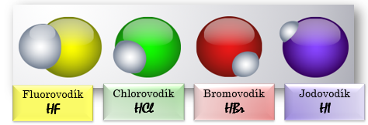Halogenvodíky sú jedovaté páchnuce plynné látky dobre rozpustné vo vode.

* **alkalickými kovmi**: napr.: chlorid sodný - NaCl

**Fluór :**

Žltý plyn s prenikavým zápachom.

Je to najreaktívnejší halogén.

V prírode sa vyskytuje vo forme minerálov.

V organizmoch stavovcov je stavebná časť kostí a zubnej skloviny.

Preto sa jeho zlúčeniny pridávajú do zubných pást.

Je súčasťou zlúčenín, ktoré poznáme pod názvom **teflon či freón**.

**Chlór :**

Je to žltozelený plyn s charakteristickým zápachom.

V prvej svetovej vojne bol použitý ako bojový plyn.

Na Zemi sa nachádza len v zlúčeninách.

Medzi najbežnejšie minerály patria **halit** – kamenná soľ a **sylvín**.

Chlór a jeho zlúčeniny sa používajú na dezinfekciu, na bielenie papiera.

Kyselina chlorovodíkovú (**HCl**) máme aj v žalúdku, kde pomáha s trávením potravy.

Známou zlúčeninou chlóru je aj PVC (polyvinylchlorid) – podlahové krytiny, plastové okná, kanalizácia.

**Bróm :**

Červenohnedá kvapalina s nepríjemným zápachom.

Pri bežných podmienkach sú **kvapalné** len dva prvky: bróm a ortuť.

V prírode sa vyskytuje len vo forme zlúčenín.

Jeho zlúčenina sa používa vo fotografickej chémii.

Najväčším zdrojom **Br-** je Mŕtve more.

**Jód :**

Sivočierna tuhá kryštalická látka, ktorá pri bežnej teplote sublimuje.

Jeho pary sú fialové.

V prírode sa vyskytuje len v zlúčeninách.

Jeho zlúčeniny sú v štítnej žľaze, nedostatok jódu môže spôsobiť človeku vážne problémy.

Aby sa zabránilo jeho nedostatku v ľudskom tele umelo sa pridáva napríklad do kuchynskej soli, na ktorej nájdete podnadpis: *jodidovaná, jódovaná.*

Jódová tinktúra sa používa v medicíne na dezinfekciu rán.

**Astát :**

Patrí k najvzácnejším prvkom na Zemi.

Je to rádioaktívny prvok.

Veľmi rýchlo sa rozpadá, preto je veľmi ťažko ho pozorovať.

**Alkalické kovy**

Sú to prvky 1.skupiny (IA) PTP okrem vodíka:

|  |  |  |  |  |  |
| --- | --- | --- | --- | --- | --- |
| **lítium,** | **sodík** | **draslík** | **rubídium** | **cézium** | **francium** |
|  |  |  |  |  |  |

Sú to mäkké, striebrolesklé krájateľné kovy, sú **veľmi reaktívne.**

V poslednej=__________________________ vrstve majú iba ______ **elektrón.**

Tento elektrón veľmi ľahko ODOVZDÁVAJÚ a poskytujú do chemickej väzby.

V prírode sa v čistom stave nevyskytujú– nenájdeme čistý sodík a pod.

Vyskytujú sa iba v zlúčeninách!!!!!

Vytvárajú katióny, ktoré majú oxidačné číslo_________, napr. Na+, K+

Majú vždy príponu ___________, napríklad______________________________

Majú menšiu hustotu ako voda – plávu a rýchlo sa pohybujú po hladine.

**Sú to biogénne prvky = nevyhnutné pre fungovanie aj stavbu organizmov!**

**Lítium :**

Je to veľmi ľahký a mäkký kov.

V prírode sa vyskytuje ako súčasť minerálov.

Je súčasťou ľahkých a odolných zliatin v leteckých súčiastkach.

Jeho zlúčeniny sú súčasťou liekov pre psychicky chorých pacientov.

*Používa sa na výrobu špeciálnych skiel.*

**Sodík :**

- najbežnejší z alkalických kovov.

Prijímame ho vo forme kuchynskej soli – chloridu sodného – soľ nad zlato ☺

*Vyrába sa elektrolýzou roztavenéhochloridu sodného – kuchynskej soli.*

V čistom stave ho uchovávame v nádobe s petrolejom – inak by reagoval s

kyslíkom zo vzduchu.

Zvýšený príjem soli môže byť príčinou zvýšeného krvného tlaku a iných ochorení.

**Reakcia sodíka s vodou**

* **prebieha veľmi rýchlo až búrlivo**
* 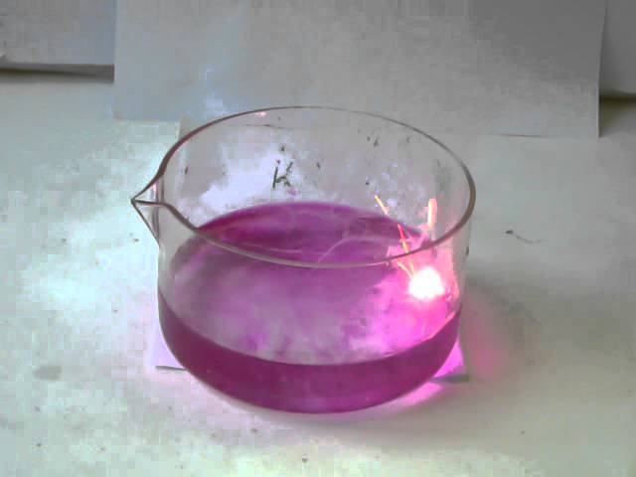**pridaním indikátora sa voda sfarbí na ružovo-fialovo**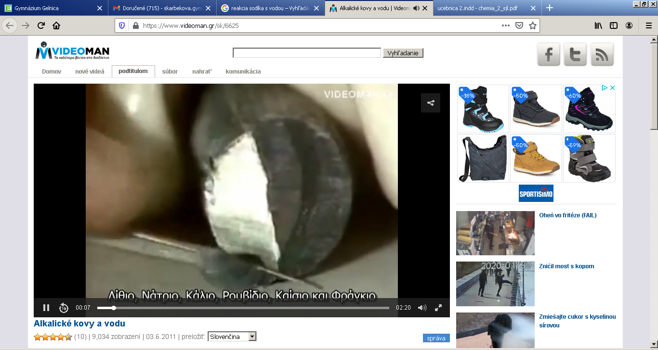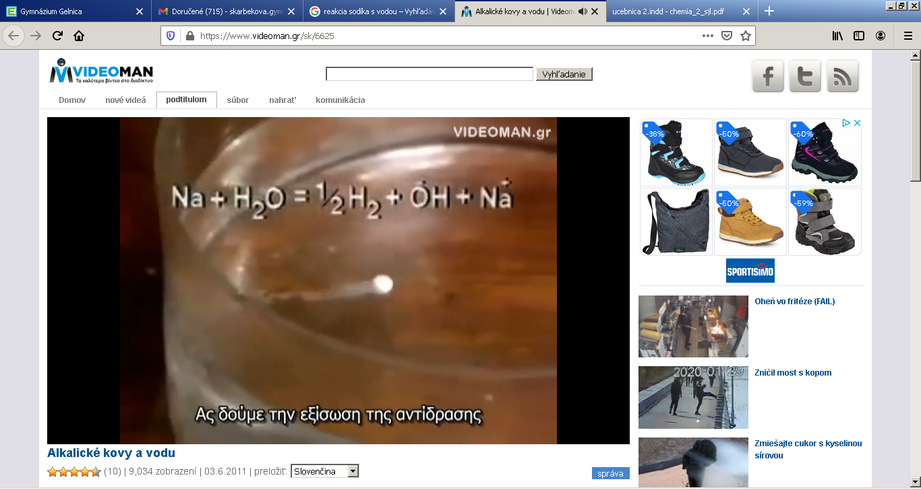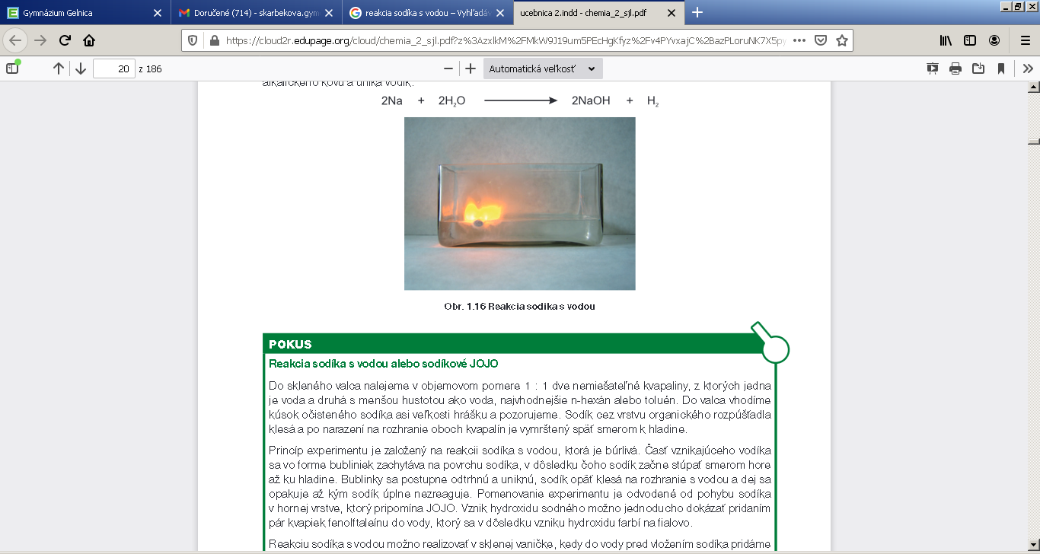

**Draslík :**

V prírode sa vyskytuje v mineráli **sylvín.**

Je nevyhnutný pri raste rastlín, preto ho do pôdy pridávame vo forme hnojiva

NPK, ktoré obsahuje ______________________________________________________________

Pre človeka je dôležitý pri činnosti svalov, najmä srdca.

Je obsiahnutý najmä v ovocí, zelenine, strukovinách, orechoch, hovädzom mäse.

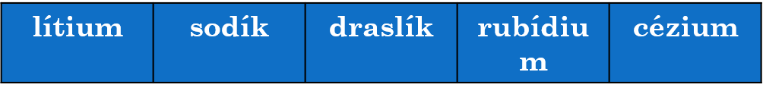Katióny alkalických kovov a farba plameňa – robia sa plameňové skúšky:

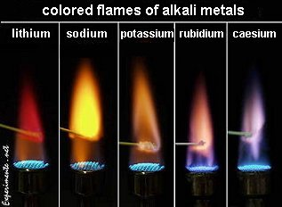

***Karmínovočervená žltá odtiene fialovej***

**Železo**

Je to 26.prvok PTP, nachádza sa v 8.skupine a 4.perióde.

Je to druhý najrozšírenejší prvok v zemskej kôre (po hliníku).

Neušľachtilý striebrolesklý kov.

Najpoužívanejší kov súčasnosti.

V prírode sa v čistom stave nevyskytuje.

Je to veľmi **dôležitý biogénny prvok**.

**Železo v chemických reakciách :**

* Zlučovanie železa so sírou za vzniku sulfidu železnatého:

**Fe +S → FeS**

* Reakcia železa so síranom meďnatým:

**Fe + CuSO4 → FeSO4 + Cu**

**Železná doba :**

* ***Železná doba****(na Slovensku: cca 750 p.n.l. – prelom letopočtu) je obdobie v dejinách praveku a archeológii, v ktorom sa bežne začali používať železné nástroje a zbrane.*
* *Na prednom východe sa železo objavilo okolo 2500 p.n.l*
* *Výrobky zo železa postupne nahradili bronz.*
* *Prvé taviace pece boli* ***zahĺbené jamové pece****, do ktorých sa dávala železná ruda a drevené uhlie.*
* *Objav tohto pevnejšieho kovu prispel k* ***zlepšeniu náradia, nástrojov a zbraní.***
* *Táto doba prinášala* ***boje, rozbroje*** *a neistotu; násilie sa stalo až príliš častou súčasťou života.*

**Korózia :**

Korózia železa alebo **hrdzavenie** je chemická reakcia železa so vzdušným kyslíkom, vodou, soľou.

Pri korózii dochádza k znehodnoteniu železa, vzniku **hrdze.**

Korózia železa spôsobuje veľké hospodárske škody, pred ktorými možno železo chrániť napríklad:

* + nátermi farbami,
  + pokovovaním (pochrómovaním, pozinkovaním,...)
  + poplastovaním

**Výroba železa :**

* *Železo sa vyrába zo železnej rudy vo vysokých peciach za neustáleho dodávania tepla.*
* *Pri výrobe železa prebieha niekoľko chemických reakcií, ktoré by bez neustáleho dodávania tepla neprebehli.*
* *Na Slovensku sa vyrába železo v Košiciach.*

**Využitie železa:**

***Liatina*** *– obsahuje okrem železa uhlík, kremík a ďalšie prímesi, je* ***krehká, pevná****, pomerne odolná voči korózii. Vyrábajú sa z nej kachle, kotly, radiátory, panvice,...*

***Oceľ –*** *je to zliatina železa, malého množstva uhlíka (menej ako v liatine) a ďalších kovov. Je najpoužívanejší konštrukčný materiál. Je tvrdá, pružná, pevná, jednoducho sa opracováva a recykluje.*

**Železo ako biogénny prvok:**

* Železo je súčasťou **hemoglobínu,** krvného farbiva, ktoré prenáša kyslík a oxid uhličitý.
* Do organizmu sa železo dostáva **potravou**.
* Nachádza sa hlavne v ***mäse, vaječnom žĺtku, špenáte, obilninách, strukovinách.***
* *Na jeho dobré vstrebanie v organizme je potrebný aj dostatok vitamínu C.*
* Jeho nedostatok v organizme sa nazýva **anémia**, ľudovo *„chudokrvnosť“. Jej prejavmi sú bledosť kože, únava, bolesti hlavy, nechutenstvo, poruchy spánku, málo energie, celková slabosť...*

**Názvoslovie halogenidov**

*Chemické vzorce zlúčenín sú medzinárodné, ale názvy zlúčenín sú v rôznych jazykoch rôzne.*

*Pravidlá ako vytvoriť zo vzorca názov zlúčeniny a z názvu zlúčeniny chemický vzorec sa „schovávajú“ za slovným spojením* ***chemické názvoslovie.***

*Ak chceme tvorbu* ***slovenských názvov*** *zo vzorcov a* ***vzorcov*** *zo slovenských názvov zvládnuť, musíme OVLÁDAŤ, čo je to oxidačné číslo a prislúchajúce prípony a musíme ovládať chemické značky prvkov.*

|  |  |
| --- | --- |
| **Oxidačné číslo** | **Prípona** |
| **I** | **- ný (-ny)** |
| **II** | **-natý** |
| **III** | **- itý** |
| **IV** | **-ičitý** |
| **V** | **- ičný, - ečný** |
| **VI** | **- ový** |
| **VII** | **- istý** |
| **VIII** | **- ičelý** |

**Halogenidy:**

Halogenidy sú skupinou dvojprvkových chemických zlúčenín.

Halogenidy sa skladajú z halogénu a z ďalšieho prvku.

Oxidačné číslo halogénu v halogenidoch je **– I** .

Oxidačné číslo **v** **chemickom vzorci** látkyzapisujeme vpravo hore ku značke prvku **rímskym číslom.**

*Dôležité:* ***Súčet oxidačných čísel všetkých atómov v molekule je vždy nula.***

Názov halogenidu je **dvojslovný**: podstatné meno + prídavné meno

Podstatné meno: fluor**id**, chlor**id**, brom**id**, jod**id**

Prídavné meno: **názov prvku** + **prípona** podľa oxidačného prvku v zlúčenine

**Významné halogenidy**

**Fluoridy:**

Kazivec – CaF2 - *Prevencia zubného kazu, výroba skla, hutníctvo*

Fluorid sodný - *Kedysi tabletky na prevenciu zubného kazu, Pridával sa alebo sa ešte pridáva do pitnej vody*

**Chloridy :**

Chlorid sodný:

* Biela tuhá kryštalická látka rozpustná vo vode.
* Používa sa na dochucovanie jedál, konzervovanie potravín.
* 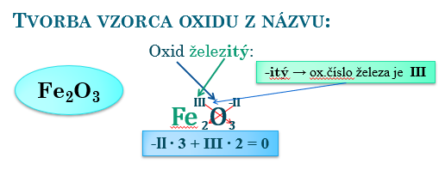Pre organizmus je zdrojom sodíka a chlóru.
* Ako fyziologický roztok (w = 9%) sa používa v medicíne na doplnenie vody a sodíka.
* Technický chlorid sodný sa používa ako prísada pri farbení látok, posypová soľ,.
* V chemickom priemysle sa používa na výrobu vodíka, chlóru, hydroxidu sodného a kyseliny chlorovodíkovej.

Chlorid draselný:

* Biela tuhá látka, dobre rozpustná vo vode.
* V prírode sa vyskytuje ako minerál sylvín:
* Používa sa ako hnojivo.
* Náhrada chloridu sodného pri vysokom krvnom tlaku.
* Surovina na výrobu hydroxidu draselného.

Chlorid vápenatý:

* Biela tuhá kryštalická látka, veľmi hygroskopická (pohlcuje vodu).
* Používa sa pri výrobe syra.
* Je dostupný ako hnojivo.

**Bromidy:**

Bromid strieborný – AgBr - *Použitie vo fotografickom priemysle*

Bromid draselný – KBr - *Veterinárny liek, použitie vo fotografickom priemysle*

**Jodidy:**

Jodid draselný: očné kvapky, tabletky jódovej profylaxie (pri havárii jadrovej elektrárne).

**Názvoslovie oxidov**

Oxidy sú skupinou dvojprvkových chemických zlúčenín.

Oxidy sa skladajú z kyslíka a z ďalšieho prvku.

Oxidačné číslo kyslíka v oxidoch je **– II** .

Názov oxidu je **dvojslovný**: podstatné meno + prídavné meno

Podstatné meno: oxid

Prídavné meno: **názov prvku** + **prípona** podľa oxidačného čísla prvku v zlúčenine



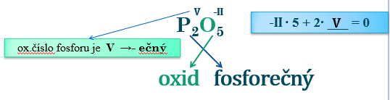

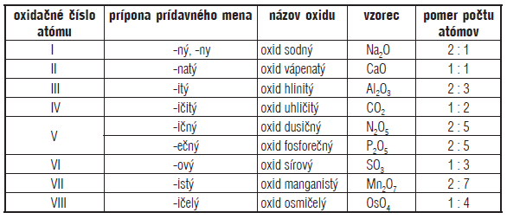

**Oxidy v stavebníctve**

Skúmanie vlastností oxidu vápenatého a oxidu kremičitého:

**Pomôcky a chemikálie:** kadičky, skúmavky, chemická lyžička, odparovacia miska, Petriho miska, voda, oxid vápenatý, piesok (oxid kremičitý), roztok hydroxidu sodného (w=10%), roztok kyseliny sírovej (w=10%).

**Postup:**

* Pozorujte skupenstvo a vzhľad oxidov.
* Skúmajte ich rozpustnosť vo vode a v roztokoch hydroxidu sodného a kyseliny sírovej ( do skúmaviek nalejeme postupne kvapaliny a pridáme lyžičkou trochu CaO, potom do iných troch skúmaviek s kvapalinami pridáme SiO2).
* Do odparovacej misky nasypte po 3 lyžičky piesku a oxidu vápenatého, pridajte trochu vody a vytvorte hladkú hmotu.
* Hmotu prelejte na Petriho misku a nechajte stáť.
* Pozorované skutočnosti zapíšte do tabuľky:

Po zmiešaní oxidu vápenatého a oxidu kremičitého s vodou vznikla po čase

_________________________ .

|  |  |  |  |
| --- | --- | --- | --- |
| **látka**  **vlastnosť** | | **Oxid vápenatý** | **Oxid kremičitý** |
| Skupenstvo | |  |  |
| Farba | |  |  |
| Vzhľad | |  |  |
| Rozpustnosť v  (reakcia s) | H2O |  |  |
| NaOH |  |  |
| H2SO4 |  |  |

**Oxid vápenatý:**

Biela tuhá látka, hovoríme jej aj pálené vápno.

Jeho reakcia s vodou je silne exotermická, pričom vzniká „hasené vápno“, hydroxid vápenatý *(o ňom neskôr).*

Vyrába sa vo vápenke z vápenca (uhličitan vápenatý) za neustáleho dodávania tepla (horením koksu). Je to endotermická reakcia.

Využitie oxidu vápenatého:

* + **stavebníctvo** : je súčasťou malty, cementu a betónu ( ako spojivo sa používalo pálené vápno už v staroveku)
  + metalurgický priemysel, chemický priemysel, poľnohospodárstvo

**Oxid kremičitý:**

V prírode sa vyskytuje ako minerál **kremeň.**

Pri bežných podmienkach je veľmi málo reaktívny.

Kryštál kremeňa je súčasťou hodinového strojčeka (*má označenie Quartz*)

Vybrúsené kryštály kremeňa sa používajú v šperkárstve.

Ako kremenný piesok sa používa na výrobu skla.

Ako piesok je súčasťou malty, betónu.

Kremenný piesok možno použiť ako dekoráciu, na detských ihriskách, ihriskách plážového volejbalu, ale aj na filtráciu a čistenie vody.

**Oxidy v životnom prostredí**

**Oxid siričitý – SO2:**

Bezfarebný, jedovatý, zapáchajúci plyn.

Dráždi dýchacie cesty.

Jeho najväčším producentom sú **tepelné elektrárne.**

Vzniká spaľovaním hnedého uhlia s veľkým obsahom síry.

Reakciou s vodou vzniká v ovzduší kyselina.

Dôsledkom sú **kyslé dažde**, ktoré :

* + majú negatívny vplyv na rastliny a živočíchy,
  + poškodzujú sochy, budovy z vápenca,
  + vdychovaním spôsobujú poškodenie sliznice s náchylnosťou na respiračné ochorenia (zápal priedušiek, astma).

**Oxidy dusíka:**

Keďže dusík tvorí viac oxidov, zvykneme ich označovať spoločne: **NOx .**

Na vzniku kyslých dažďov sa podieľajú najmä **oxid dusnatý** a **oxid dusičitý**.

Sú jedovaté, pôsobia dráždivo na oči a dýchacie cesty.

Do vzduchu sa dostávajú najmä vo výfukových plynoch.

***Oxid dusný – N2O:***

* + *prirodzený skleníkový plyn,*
  + *považuje sa za plyn poškodzujúci ozónovú vrstvu,*
  + *nazývaný aj* ***rajský plyn,***
  + *používa sa ako anestetikum, analgetikum, sedatívum.*

**Oxid uhoľnatý:**

Bezfarebný plyn bez zápachu. Je horľavý.

Vzniká pri nedokonalom spaľovaní palív (nedostatok kyslíka).

Preto v miestnostiach (*kotolne, izby*), kde dochádza k spaľovaniu palív (*zemný plyn, drevo, uhlie*) musí byť zabezpečený dostatočný prísun kyslíka *(vetranie),* prípadne sa používajú **detektory.**

Je prudko **jedovatý.**

Viaže sa na hemoglobín, človek sa môže udusiť.

**Oxid uhličitý:**

Bezfarebný plyn bez chuti a zápachu.

Má väčšiu hustotu ako vzduch.

Je čiastočne rozpustný vo vode (*sýtené nápoje*).

Je nedýchateľný, nehorľavý.

Je reaktantom fotosyntézy a produktom dýchania.

Je produktom horenia.

Používa sa ako náplň do **hasiacich prístrojov** *(zabraňuje prístupu vzdušného kyslíka).*

Ako **suchý ľad** sa používa na chladenie.

Je to **skleníkový plyn**. Dôsledkom nadmerného skleníkového efektu je **globálne otepľovanie**.

**Kvalita ovzdušia**

Zariadenia na meranie znečistenia ovzdušia sú umiestnené v automatizovaných monitorovacích staniciach.

Výsledky z merania sú zobrazované online na internetovej stránke **Slovenského hydrometeorologického ústavu**, ktorý zabezpečuje monitoring kvality ovzdušia.

**Kyseliny v domácnosti**

Vo všeobecnosti sú kyseliny užitočné ale nebezpečné látky.

V domácnosti však bežne používame niektoré z nich:

* + Kyselina citrónová (v citrónoch, na dochucovanie pri zaváraní, ...)
  + Kyselina octová (8% - 20% ocot)
  + Kyselina L-askorbová (vitamín C)

|  |  |  |  |  |
| --- | --- | --- | --- | --- |
| **látka**  **vlastnosti** | **Ocot** | **Citrónová šťava** | **Kyselina citrónová** | **Vitamín C** |
| Rozpustnosť vo vode |  |  |  |  |
| Skupenstvo |  |  |  |  |
| Vzhľad, farba |  |  |  |  |
| Vôňa/zápach |  |  |  |  |
| Vplyv na farbu čaju |  |  |  |  |
| Chuť |  |  |  |  |

**Indikátor :**

*Indikátor = ukazovateľ*

V chémii je indikátor látka, ktorá mení farbu v prítomnosti inej chemickej látky, v našom prípade kyseliny.

V chemickom laboratóriu sa zvyknú používať indikátory:

* + Lakmus
  + Fenolftaleín (biely prášok rozpustný v alkohole)
  + Univerzálny indikátor (papierik)

Kyseliny a indikátory:

**Pomôcky**: kadičky, univerzálny indikátorový papierik, roztok lakmusu, citrónová šťava, ocot, pulirapid, kyselina chlorovodíková (w=3%)

**Postup:**

* + Do kadičiek nalejeme skúmané roztoky, ponoríme do nich univerzálny indikátorový papierik,
  + papierik vyberieme a prilejeme roztok lakmusu.
  + Pozorujeme.

***Pozn.:*** *Ak by sme použili ako indikátor fenolftaleín (bezfarebný roztok)****,*** *farba skúmaných kyslých roztokov by sa nezmenila.*

**Stupnica pH**

Prečo vlastne používame indikátory?

Práve preto, že dokážu poukázať na prítomnosť často nebezpečnej látky.

Charakter roztokov môžeme vyjadriť **stupnicou pH,** čísla v nej sú bežne **od 0 do 14.**

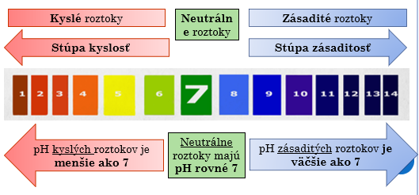Vodné roztoky môžeme z hľadiska **pH** rozdeliť na **tri** skupiny:

**Zloženie a vlastnosti kyselín**

Všetky kyseliny obsahujú prvok **vodík.**

Podľa obsahu **kyslíka** v molekule kyseliny ich rozdeľujeme na:

**Bezkyslíkaté kyseliny :** sú to dvojprvkové zlúčeniny zložené z vodíka a nekovového prvku.

**Kyslíkaté kyseliny :** sú to trojprvkové zlúčeniny zložené z vodíka, kyselinotvorného prvku a z kyslíka**.**

**Bezkyslíkaté kyseliny**

Najvýznamnejšie sú **halogenvodíkové** kyseliny, ktoré vznikajú ako vodné roztoky halogenvodíkov *(chemický vzorec majú rovnaký):*

Fluorovodík **HF →** kyselina fluorovodíková

Chlorovodík **HCl →** kyselina chlorovodíková

Bromovodík **HBr →** kyselina bromovodíková

Jodovodík **HI →** kyselina jodovodíková

Medzi bezkyslíkaté kyseliny patrí aj **kyselina sulfánova** (sírovodíková) – **H2S** *(vzniká rozpustením plynu sulfánu vo vode, sulfán je prudko jedovatý plyn so zápachom pokazených vajec)*

**Kyslíkaté kyseliny :**

**HNO3** kyselina dusičná

**H2SO4** kyselina sírová

**H3PO4** kyselina trihydrogenfosforečná

**H2SO3** kyselina siričitá

**Ionizácia kyselín:**

Je to dej, ku ktorému dochádza, ak sú kyseliny vo vodnom roztoku:

V tomto procese sa molekula kyseliny **štiepi** na katión vodíka a anión kyseliny.

Katión vodíka sa zlučuje s molekulou vody *(sám nevie existovať),* pričom vzniká **oxóniový katión:**

**H+ + H2O → H3O+**

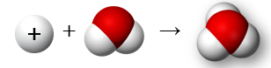

**Oxóniový katión H3O+ spôsobuje kyslosť kyselín!**

Ionizácia kyseliny chlorovodíkovej:

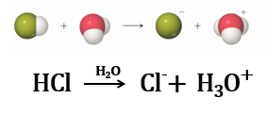

Zjednodušený zápis ionizácie:

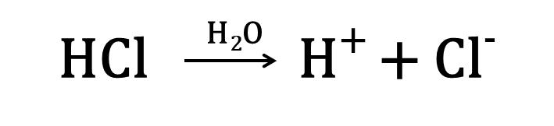

**Významné kyseliny**

Kyseliny sa predávajú ako **koncentrované** roztoky.

Sú to **žieraviny**.

Mnohé sú **jedovaté** a pôsobia **leptajúco** *(vznikajú ťažké poškodenia kože) .*

Pri práci s nimi a ich skladovaní treba dodržiavať prísne **bezpečnostné predpisy**.

Pri práci s nimi musíme používať **ochranné prostriedky** (rukavice, plášť, okuliare).

S kontrovanými kyselinami môže pracovať **len učiteľ**!

Pri ich **riedení** vždy opatrne lejeme **kyselinu do vody**!

**Prvá pomoc** pri poleptaní kyselinou:

postihnuté miesto **opláchnuť prúdom studenej vody**, podľa potreby volať: **112, 155**.

Napriek tomu, že sú nebezpečné, sú dôležité v každodennom živote i v priemysle!

**Kyselina chlorovodíková – HCl**

Je prchavá.

Bezfarebná až žltkastá kvapalina s výrazným zápachom.

*Technická sa predáva pod obchodným názvom* ***kyselina soľná*** *ako 31% -33%.*

Veľmi zriedená je súčasťou žalúdočných štiav, pomáha pri trávení.

**Využitie HCl:**

* + čistenie kovov pred zváraním, odstraňovanie hrdze,
  + odstraňovanie vodného kameňa,
  + výroba liekov, farieb, plastov
  + V pomere 3:1 s kyselinou dusičnou tvorí lúčavku kráľovskú, ktorá dokáže rozpustiť aj zlato alebo platinu.

**Kyselina dusičná – HNO3**

Je prchavá.

Bezfarebná *(čerstvá),* nažltlo až červenohnedá kvapalina *(pod vplyvom svetla).*

Pri jej rozklade vznikajú jedovaté oxidy dusíka!

*Skladuje sa v tmavých fľašiach s dvojitým uzáverom.*

*Koncentrovaná sa predáva ako 65% -69%.*

**Využitie HNO3:**

* + Výroba hnojív, výbušnín.
  + Pasivácia kovov *(kov sa po styku s kyselinou pokryje vrstvičkou oxidu, čím sa zabráni korózii).*
  + V pomere 1:3 s kyselinou chlorovodíkovou tvorí lúčavku kráľovskú, ktorá dokáže rozpustiť aj zlato alebo platinu.

**Kyselina sírová – H2SO4**

**Nie je** prchavá.

Pohlcuje vzdušnú vlhkosť, **je hygroskopická.**

Odoberá látkam vodu.

Bezfarebná olejovitá kvapalina.

Najdôležitejšia a najpoužívanejšia kyselina chemického priemyslu.

*Koncentrovaná sa predáva ako 96%.*

**Využitie H2SO4:**

* + Výroba hnojív, výbušnín, v textilnom a papierenskom priemysle,...
  + Je náplňou akumulátorov v automobiloch.

**Skúmanie zásaditosti roztokov**

**Pomôcky**: kadičky, univerzálny indikátorový papierik, roztok lakmusu, fenolftaleín, roztok hydroxidu sodného (w=5%), roztok hydroxidu draselného (w=5%)

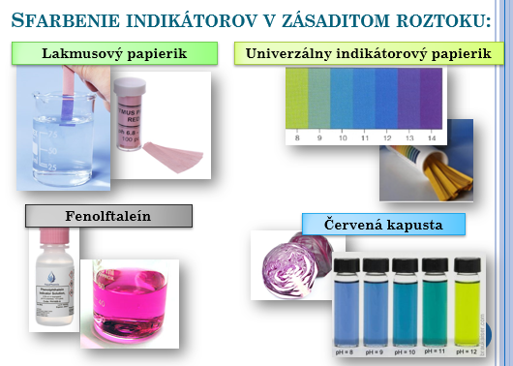**Postup:**

* Do kadičiek nalejeme skúmané roztoky, ponoríme do nich univerzálny indikátorový papierik,
* papierik vyberieme a prilejeme roztok fenolftaleínu.
* Pozorujeme.

***Pozn.:*** *ako tretí indikátor môžeme použiť aj roztok lakmusu alebo červenej kapusty.*

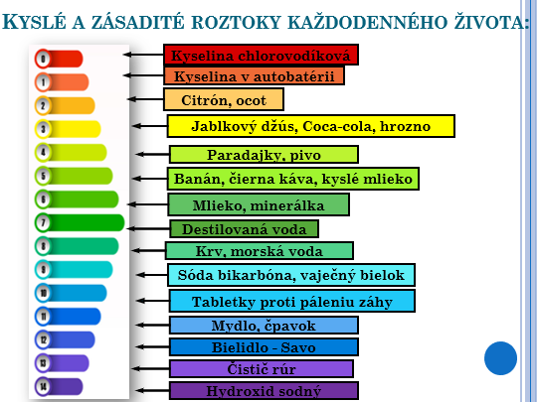

**Zloženie a vlastnosti hydroxidov**

Hydroxidy sú **trojprvkové** zlúčeniny zložené z kyslíka, vodíka a kovového prvku.

Všetky hydroxidy obsahujú **hydroxidový anión – OH-** .

Rozpúšťanie hydroxidu sodného vo vode je exotermický dej.

**NaOH**  hydroxid sodný

**KOH** hydroxid draselný

**Ca(OH)2** hydroxid vápenatý

**Al(OH)3**  hydroxid hlinitý

**Ionizácia hydroxidov:**

Je to dej, ku ktorému dochádza, ak sú hydroxidy vo vodnom roztoku:

V tomto procese sa molekula hydroxidu **štiepi** na katión kovu a hydroxidový anión.

**Hydroxidový anión OH- spôsobuje zásaditosť hydroxidov!**

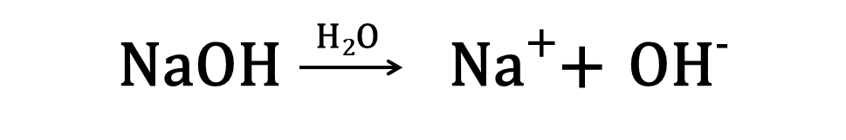

**Významné hydroxidy**

Sú to **žieraviny**.

Väčšinou sú dobre rozpustné vo vode.

Vytvárajú **zásadité roztoky**.

Pri práci s nimi a ich skladovaní treba dodržiavať prísne **bezpečnostné predpisy**.

Pri práci s nimi musíme používať **ochranné prostriedky** (rukavice, plášť, okuliare).

**Prvá pomoc** pri poleptaní kyselinou:

* postihnuté miesto **opláchnuť prúdom studenej vody**,
* podľa potreby volať: **112, 155**.

Napriek tomu, že sú nebezpečné, sú dôležité v každodennom živote i v priemysle!

**Hydroxid sodný – NaOH**

Biela tuhá látka.

Veľmi dobre **rozpustný** vo vode (rozpúšťanie je exotermický dej).

Je **hygroskopický**. Pohlcuje nielen vzdušnú vlhkosť ale aj oxid uhličitý (preto sa musí uskladňovať vo veľmi dobre uzavretých nádobách).

Vyrába sa elektrolýzou chloridu sodného.

**Využitie NaOH:**

Výroba: mydla – tuhé „jadrové“ mydlo, papiera, plastov, textilných vlákien, celulózy.

V domácnosti sa používa na čistenie upchatých odtokov.

Je veľmi dôležité skladovať ho **mimo dosahu detí!**

**Hydroxid draselný – KOH**

Biela tuhá látka.

Veľmi dobre **rozpustný** vo vode.

Je **hygroskopický**. Pohlcuje nielen vzdušnú vlhkosť ale aj oxid uhličitý (preto sa musí uskladňovať vo veľmi dobre uzavretých nádobách).

Vyrába sa elektrolýzou chloridu draselného.

**Využitie KOH:**

Výroba: mydla – tekuté „mazľavé“ mydlo, papiera, plastov, textilných vlákien, celulózy.

**Hydroxid vápenatý – Ca(OH)2**

Biela tuhá látka.

Vo vode menej rozpustný.

Známy ako hasené vápno.

Vyrába sa z páleného vápna zmiešaním s vodou.

**Využitie Ca(OH)2 :**

* V stavebníctve, spolu s pieskom a vodou ako **vápenná malta**.
* Na bielenie a dezinfekciu stien, natieranie kmeňov stromov (vápenné mlieko).
* Vápnenie kyslých pôd v poľnohospodárstve.
* Výroba cukru a sódy.

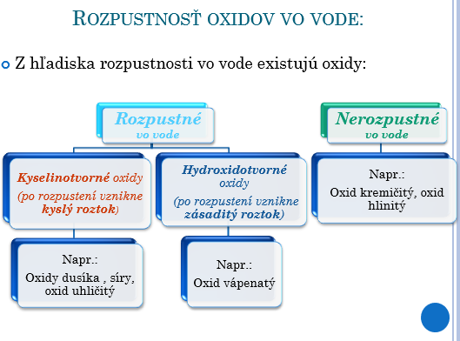

**Čo sú soli**

Soli sú dôležitou a rozšírenou skupinou chemických zlúčenín.

Soli sú zlúčeniny odvodené od kyslíkatých a bezkyslíkatých kyselín.

Preto často hovoríme o týchto zlúčeninách ako o soliach kyselín.

Soli sa skladajú z **katiónu** (najmä) **kovového prvku** a z **aniónu** kyseliny.

Soli sú **tuhé látky**, ktoré môžu byť rozlične **sfarbené**.

V prírode sa vyskytujú väčšinou ako **kryštalické látky**.

Z roztoku sa dajú oddeliť kryštalizáciou.

Medzi ich časticami sú pevné **iónové väzby**.

Majú **vysokú teplotu topenia**.

Väčšinou sú dobre **rozpustné vo vode**, takýto roztok je potom **elektricky vodivý.**

**Názvoslovie solí**

*Vieme: Súčet oxidačných čísel všetkých atómov v molekule je vždy nula.*

Názov soli je **dvojslovný**: podstatné meno + prídavné meno

*Podstatné meno* sa utvára od **názvu kyseliny**, z ktorej je soľ odvodená:

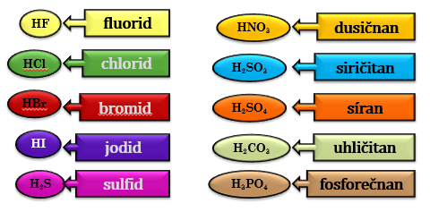

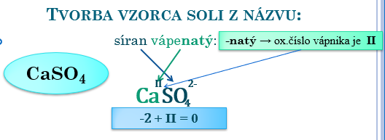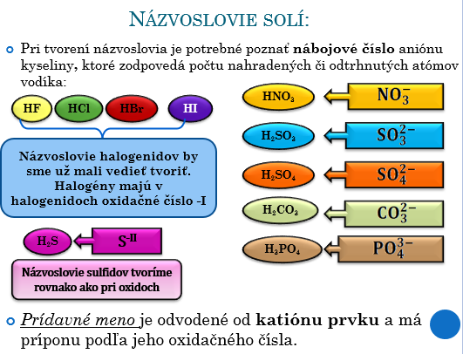

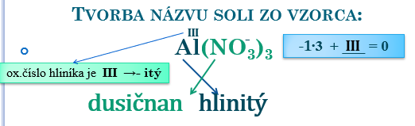

**Významné soli kyslíkatých kyselín**

Medzi významné soli kyslíkatých kyselín patria:

**Sírany** – soli kyseliny sírovej

**Dusičnany** – soli kyseliny dusičnej

**Uhličitany** – soli kyseliny uhličitej

**Hydrogenuhličitany** – soli kyseliny uhličitej

**Síran vápenatý CaSO4**

Je to biela tuhá látka málo rozpustná vo vode.

V prírode sa vyskytuje ako minerál **sadrovec (CaSO4 ∙ 2 H2O)**

Používa sa na výrobu **sadry (CaSO4 ∙ 0,5 H2O)** zahrievaním sadrovca.

Používa sa v stavebníctve.

**Síran meďnatý CuSO4**

Je to biela tuhá látka.

Z vodného roztoku kryštalizuje s piatimi molekulami vody ako **modrá skalica (CuSO4 ∙ 5 H2O)**

Modrá skalica sa používa na postrek viniča proti hubovým ochoreniam, na dezinfekciu vody v bazénoch, ...

**Dusičnan draselný KNO3**

Je to biela tuhá látka, dobre rozpustná vo vode.

Poznáme ho aj pod názvom **draselný liadok.**

Použitie:

* zložka hnojív,
* výroba skla,
* pyrotechnika, výroba pušného prachu.

*Nahromadené umelé hnojivá však môžu presiaknuť cez pôdu a znečistiť vodné zdroje.*

*Zvýšené množstvo dusičnanov môžu obsahovať hlavne rýchlená jarná zelenina (šalát, špenát, reďkovka,...)*

**Dusičnan sodný NaNO3**

Je to biela tuhá látka, dobre rozpustná vo vode.

Poznáme ho aj pod názvom **čílsky liadok.**

Použitie:

* zložka hnojív,
* výroba skla,
* v potravinárstve pri výrobe trvanlivých mäsových výrobkov, na ich konzervovanie, udržanie sfarbenia
* pyrotechnika.

**Uhličitan sodný Na2CO3**

Je to biela tuhá látka, dobre rozpustná vo vode.

Poznáme ho aj pod názvom **sóda.**

Z vodného roztoku kryštalizuje s desiatimi molekulami vody ako **kryštálová sóda (Na2CO3 ∙ 10 H2O)**

Použitie:

* výroba skla,
* výroba pracích prostriedkov, zmäkčovanie vody.

*Známy je už zo starého Egypta (mumifikácia).*

**Hydrogenuhličitan sodný NaHCO3**

Je to biela tuhá látka, menej rozpustná vo vode.

Poznáme ho aj pod názvom **sóda bikarbóna.**

Použitie:

* do zákuskov na kyprenie,
* súčasť kypriaceho prášku do pečiva,
* na neutralizáciu zvýšeného množstva žalúdočnej kyseliny,
* na odstránenie zápachu v domácnosti (odtoky, chladnička, kuchynské nádoby, ...)
* Na čistenie kovových predmetov, škvŕn.

*Pri zohrievaní sa rozkladá na uhličitan vápenatý,* ***oxid uhličitý*** *a vodu.*

**Uhličitan vápenatý CaCO3**

Je to biela tuhá látka, málo rozpustná vo vode.

Známy aj ako **krieda.**

Je hlavnou zložkou horniny s názvom **vápenec.**

Použitie:

* + v kozmetickom priemysle,
  + v maliarstve,
  + ako mramor v stavebníctve,
  + výroba páleného vápna,
  + hnojenie pôdy.

**Hydrogenhličitan vápenatý Ca(HCO3)2**

Je známy len vo forme vodného roztoku.

Spôsobuje **tvrdosť vody** *(po zahriatí vody sa usadzuje napr. na špirálach opäť uhličitan vápenatý ako* ***vodný kameň****).*

Vzniká v prírode pri pôsobení vody a oxidu uhličitého na vápenec, kvapalina rozrušuje horninu, pričom po odparení vody a oxidu uhličitého vznikajú unikátne krasové útvary.

Vznik krasových útvarov, jaskýň :

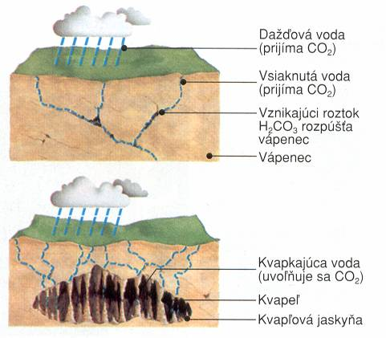

**Chemické reakcie a chemické rovnice**

Chemický dej, pri ktorom sa látky menia na iné látky nazývame **chemická reakcia.**

Látky, ktoré vstupujú do chemickej reakcie – reagujú, nazývame **reaktanty**.

Látky, ktoré vznikajú pri chemickej reakcii nazývame **produkty**.

Chemickú reakciu sme doteraz zapisovali schémou:



Pri každej chemickej reakcii platí tento zákon:

**Hmotnosť všetkých reaktantov sa rovná hmotnosti všetkých produktov.**

Zákon zachovania hmotnosti pri chemických reakciách objavili (nezávisle od seba) už pred vyše 200 rokmi **M. V. Lomonosov a A. L. Lavoisier**

Chemické reakcie zapisujeme **chemickými rovnicami.**

V chemickej rovnici reaktanty a produkty zapisujeme ***chemickými značkami*** a ***chemickými vzorcami***.

*Presnejšia formulácia zákona zachovania hmotnosti:*

**Celkový počet atómov jednotlivých prvkov v reaktantoch musí byť rovnaký ako celkový počet atómov jednotlivých prvkov v produktoch.**

Dodržanie zákona zachovania hmotnosti zabezpečujeme **stechiometrickými koeficientami.**

Sú to **čísla**, ktoré píšeme **pred chemický vzorec** reaktantov alebo produktov.

*Z takto upravenej chemickej rovnice môžeme potom zistiť aj* ***pomer počtu častíc*** *pri chemickej reakcii.*

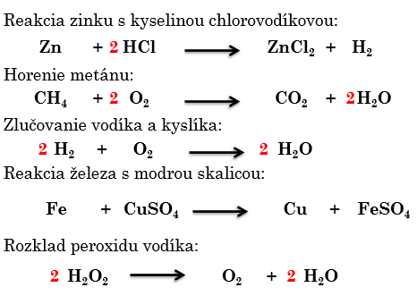

**Horenie horčíka**





**Neutralizácia**

**Oxóniový katión** H3O+ spôsobuje kyslosť kyselín.

**Hydroxidový anión** OH- spôsobuje zásaditosť hydroxidov.

pH kyslých roztokov je **menšie ako 7 ,** v kyslých roztokoch je **prevaha H3O+**

Neutrálne roztoky majú **pH rovné 7**, v neutrálnych roztokoch je **rovnováha H3O+ a OH-**

pH zásaditých roztokov **je väčšie ako 7,** v zásaditých roztokoch **je prevaha OH-**

**Neutralizácia je chemická reakcia kyseliny a hydroxidu za vzniku vody a soli.**

Kyslé vlastnosti kyselín a zásadité vlastnosti hydroxidov sa ich vzájomnou reakciou **rušia**.

Produktom neutralizácie je **neutrálny roztok.**

Neutralizácia je exotermická reakcia**.**

Využitie neutralizácie:

* + stanovenie množstva kyselín a hydroxidov v látkach (minerálne vody, pôda),
  + zneškodnenie kyselín alebo hydroxidov v odpadových vodách, pôdach,
  + výroba solí,

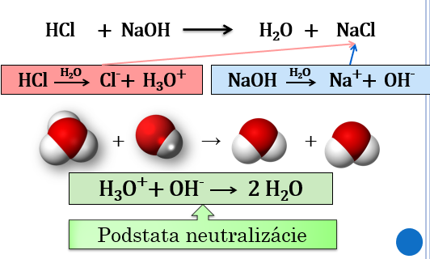

**Redoxné reakcie**

Názov typu chemickej reakcie vznikol z dvoch slov: redukcia a oxidácia.

**Redoxná reakcia je typ chemickej reakcie, pri ktorej dochádza k zmene oxidačných čísel reaktantov a produktov***.*

Redoxná reakcia sa skladá z **dvoch čiastkových reakcií**: redukcie a oxidácie.

**Redukcia** je dej, pri ktorom sa zmenšuje oxidačné číslo atómu.

Atóm pritom **prijme** elektrón alebo elektróny.

**Oxidácia** je dej, pri ktorom sa zväčšuje oxidačné číslo atómu.

Atóm pritom **odovzdá** elektrón alebo elektróny.

**Horenie horčíka:**

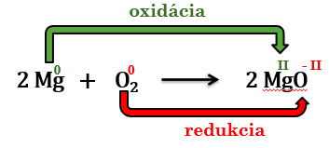Horenie horčíka je redoxná reakcia.

**Oxidácia : Mg 0 – 2 e - → MgII**

Hovoríme, že horčík sa oxidoval.

**Redukcia : O 0 + 2 e - → O-II**

Hovoríme, že kyslík sa redukoval.

**Redoxné reakcie v praxi:**

**Horenie** je rýchla redoxná reakcia.

Pri horení sa látky oxidujú kyslíkom. Hovoríme, že v tejto reakcii je kyslík **oxidovadlo** *(sám sa redukuje).*

**Korózia** niektorých kovov je pomalá redoxná reakcia.Pri **elektrolýze** *(prechod elektrického prúdu hlavne kvapalinou)* prebiehajú **redoxné** reakcia. *O elektrolýze viac na budúci rok vo fyzike.*

Redoxné reakcie prebiehajú pri činnosti (vybíjaní i nabíjaní) zdrojov elektrického napätia (monočlánky, batérie, akumulátory), *opäť viac o rok vo fyzike.*

Redoxnými reakciami sa vyrábajú mnohé látky: železo, kovy, kyseliny, hydroxidy.

**Železný klinec a modrá skalica**

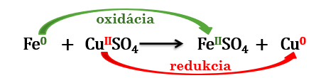

Železo sa oxidovalo. **Fe 0 – 2 e - → Fe II**

Meď sa redukovala. **Cu II+ 2 e - → Cu 0**

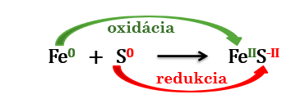**Chemické zlučovanie železa a síry**

Železo sa oxidovalo. **Fe 0 – 2 e - → Fe II**

Síra sa redukovala. **S 0+ 2 e - → S -II**